UNIC

Fernanda Namie Kurotaki Kanomata

MediCenter Pro - Projeto de Omnichannel

Cuiabá
2025
RESUMO
Este relatório técnico-científico detalha a implementação do MediCenter Pro, uma solução Omnichannel de gerenciamento de atendimento desenvolvida com o objetivo de centralizar a comunicação de uma clínica/hospital. A plataforma integra canais como WhatsApp, Instagram, Facebook e E-mail em uma única interface. A Metodologia adotada focou na agilidade e na usabilidade (User Experience) para otimizar o fluxo de trabalho dos atendentes e a gestão de dados dos pacientes. O Desenvolvimento resultou em módulos robustos para Dashboard, Relatórios e Gerenciamento de Perfis
Palavras-chave: Low code. Omnichannel. UX/UI.

SUMÁRIO

RESUMO 2
SUMÁRIO 3
INTRODUÇÃO 4
METODOLOGIA 4
DESENVOLVIMENTO 4
Design da Interface por Perfil (UX/UI) 4
- Visão do Gerente (Módulos: Dashboard, Atendentes, Relatórios) 5
- Visão do Atendente (Módulos: Conversas, Meu Perfil) 6
- Visão do Cliente/Paciente (Módulo: Perfil Cliente) 7
CONSIDERAÇÕES FINAIS 8

INTRODUÇÃO
O setor de saúde exige agilidade e precisão na comunicação para garantir a satisfação e o cuidado do paciente. Historicamente, a gestão de múltiplos canais de contato gera fragmentação de dados e lentidão no atendimento.
O MediCenter Pro surge como uma resposta a esse desafio, sendo um painel unificado para gerenciar todo o ciclo de vida do relacionamento com o paciente. Este relatório tem como objetivo apresentar a estrutura e as funcionalidades-chave da plataforma, destacando como o sistema utiliza o conceito Omnichannel para melhorar a experiência do usuário (UX) e a eficiência operacional (KPIs).

METODOLOGIA

A implementação da plataforma MediCenter Pro adotou uma abordagem ágil e centrada no usuário (User-Centric Design), complementada por técnicas de Low-Code/No-Code, feita na plataforma Lovable, com o objetivo de garantir a velocidade de desenvolvimento e a rápida adaptação às necessidades da clínica.

DESENVOLVIMENTO
O design da plataforma MediCenter Pro foi construído com uma arquitetura de interface modular e hierárquica, garantindo que a informação e as ferramentas sejam específicas para as necessidades de cada papel: Gerente (Administrador), Atendente e Paciente (Cliente).

Design da Interface por Perfil (UX/UI)
A plataforma utiliza um design coeso, baseado em cores primárias e cards brancos para destacar dados e estatísticas. A navegação é lateral (menu esquerdo), mantendo a área de trabalho central limpa e focada.
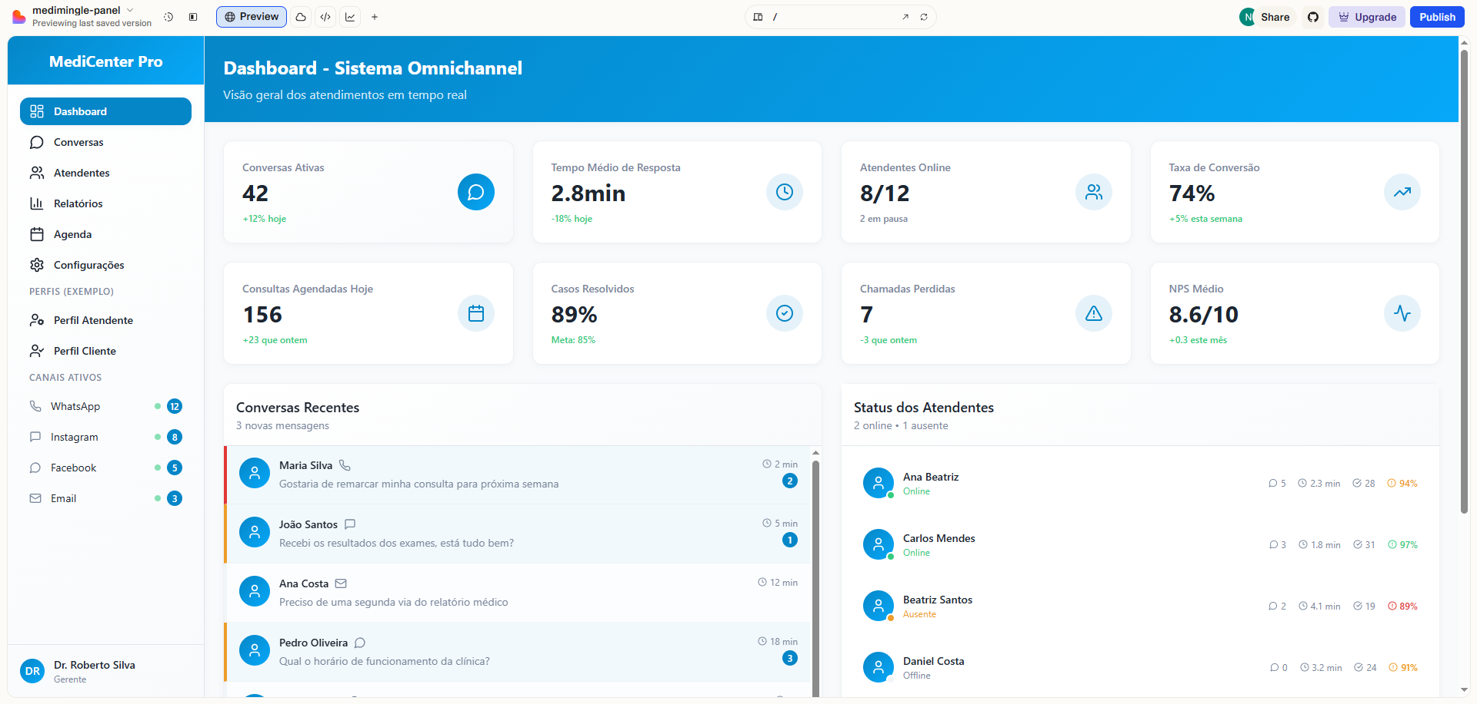

Visão do Gerente (Módulos: Dashboard, Atendentes, Relatórios)
O design para o Gerente é analítico e panorâmico. A interface prioriza a visão macro e a tomada de decisão.
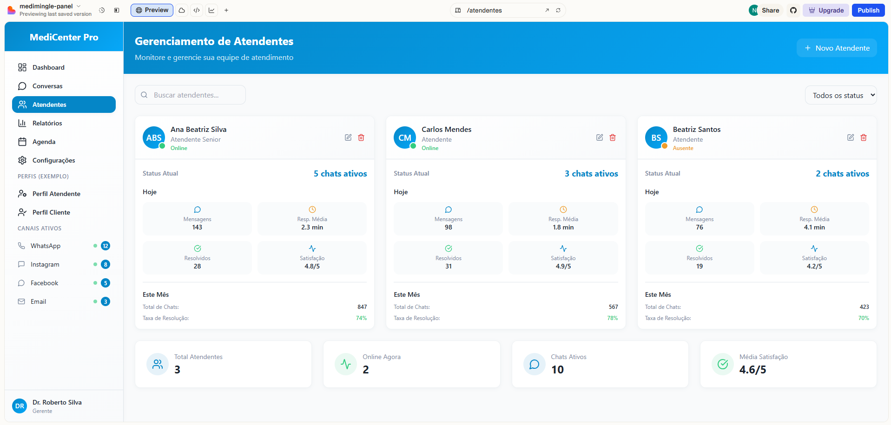
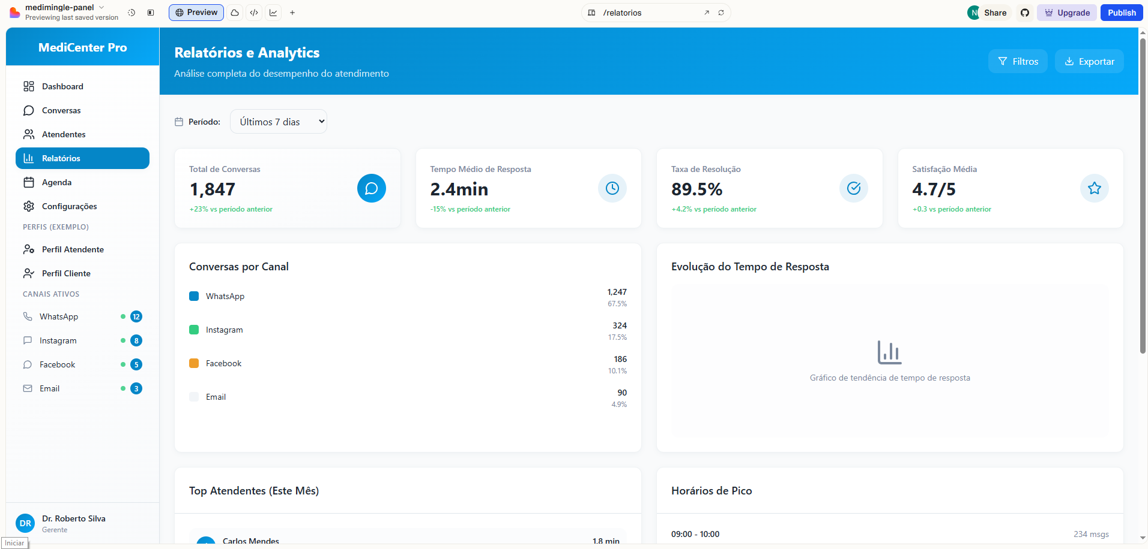
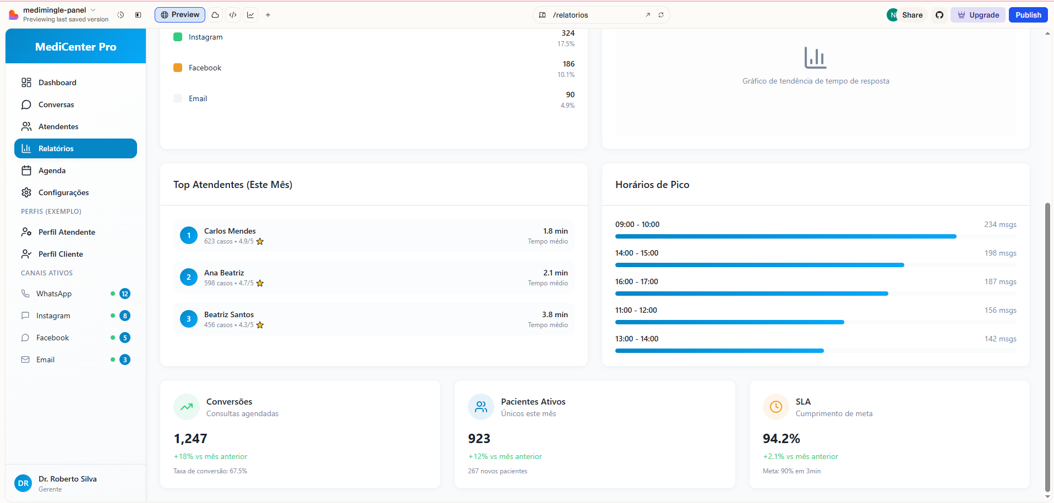

Visão do Atendente (Módulos: Conversas, Meu Perfil)
A interface para o Atendente é funcional e focada no contexto. O objetivo é minimizar distrações e acelerar a resolução.
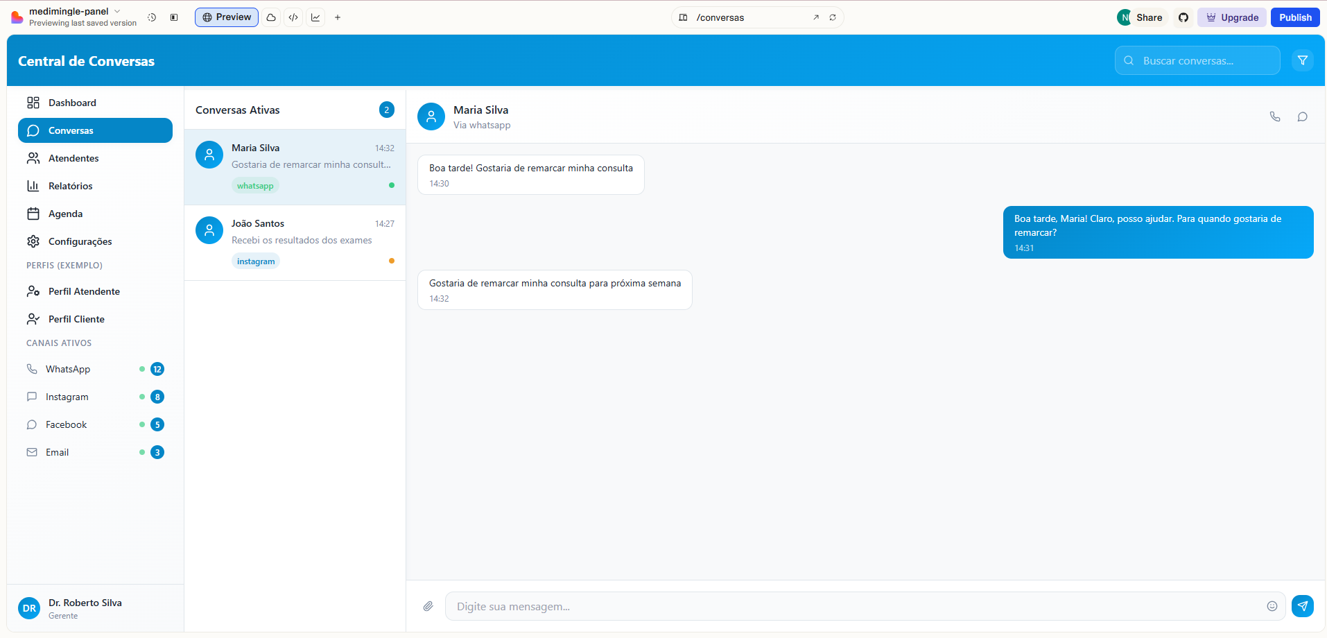
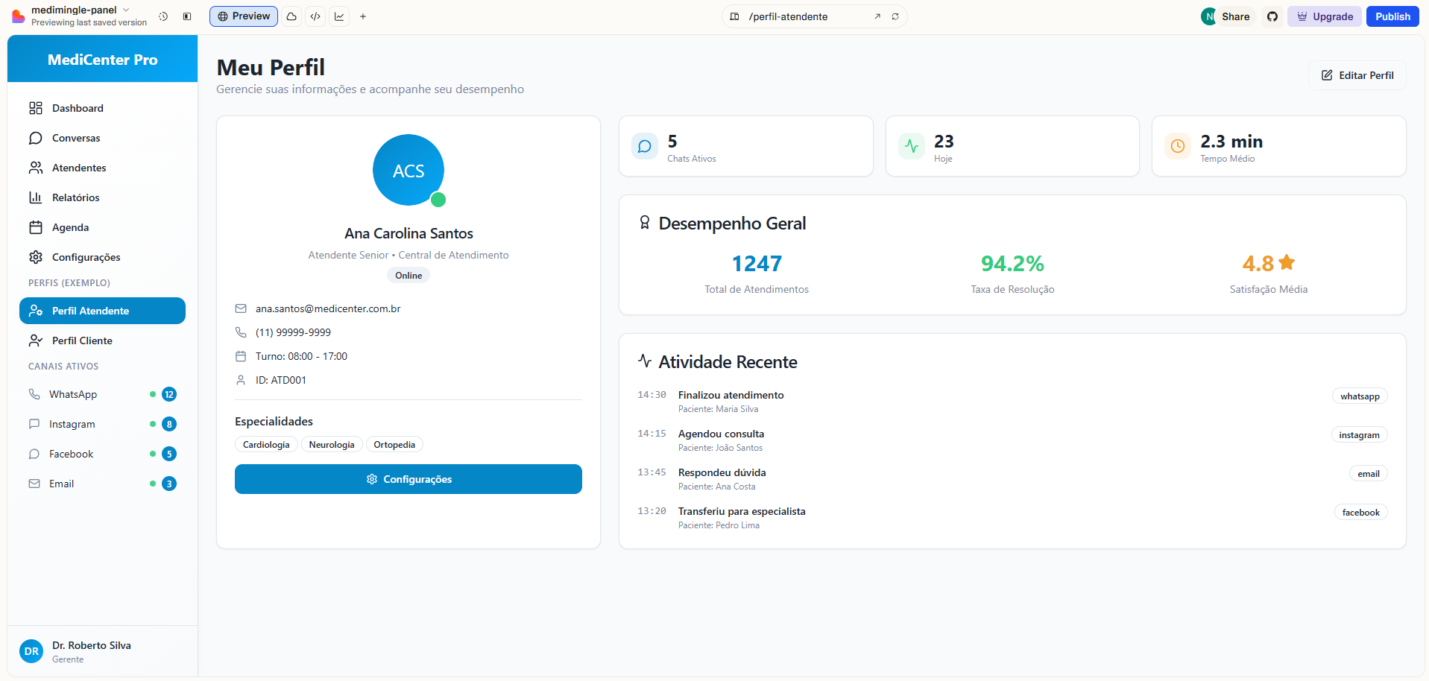

Visão do Cliente/Paciente (Módulo: Perfil Cliente)
A interface do Paciente é informativa e histórica. O design atua como um CRM simplificado dentro da plataforma.
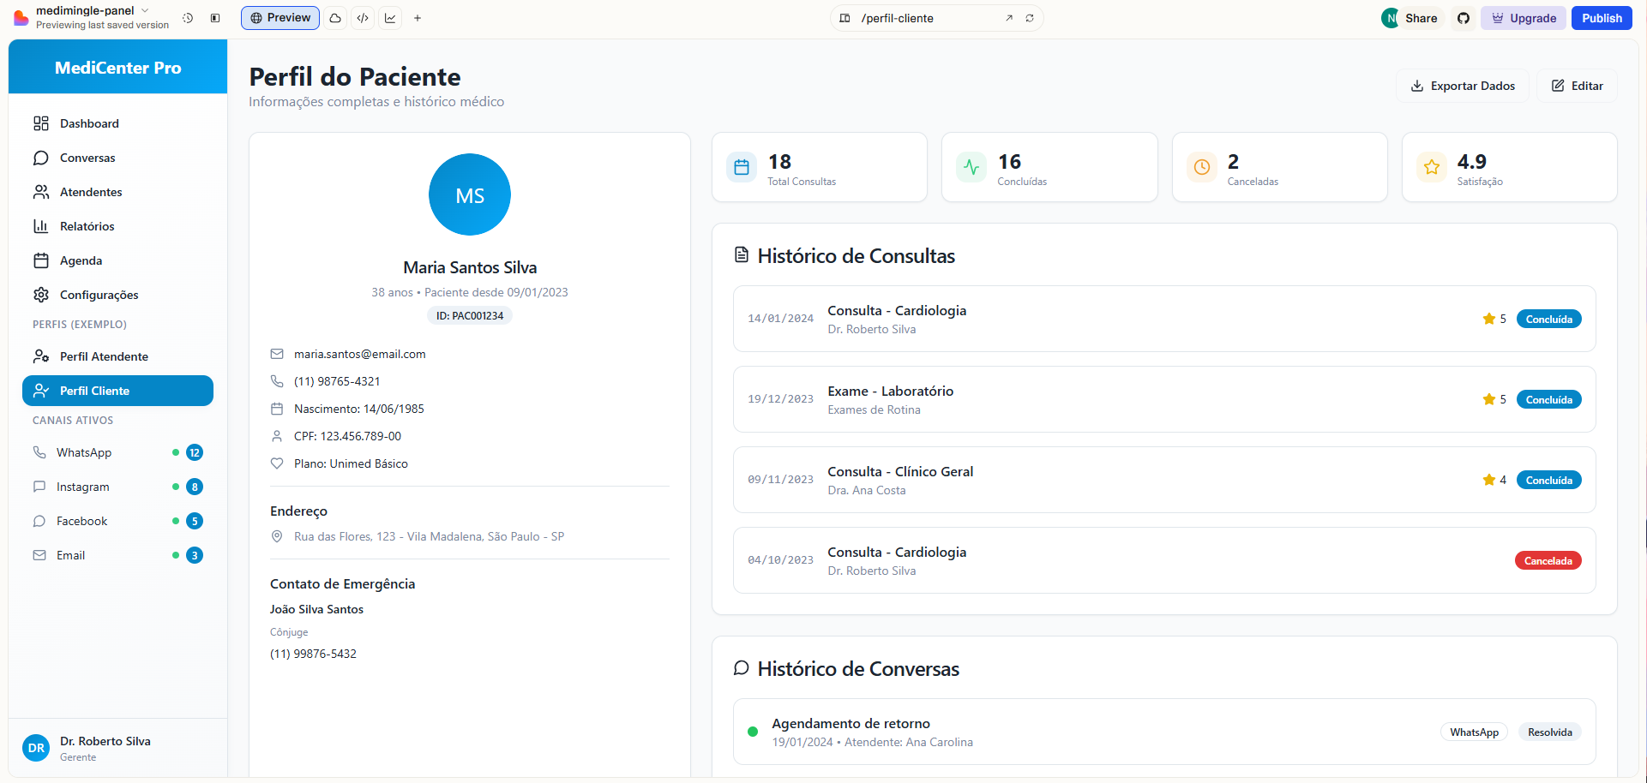

CONSIDERAÇÕES FINAIS

A implementação da plataforma MediCenter Pro não apenas cumpriu o objetivo de estabelecer um sistema Omnichannel centralizado e eficiente, mas também demonstrou o poder transformador da metodologia Low-Code na área da saúde.

